“ЭРДЭНЭТ ҮЙЛДВЭР” ТӨҮГ-ЫН ТЕХНОЛОГИД ТОХИРОХГҮЙ
ХҮДРИЙН ОВООЛГЫГ АШИГЛАХ ТУХАЙ
МОНГОЛ УЛСЫН ИХ ХУРЛЫН ТОГТООЛЫН ТӨСӨЛ

Танилцуулга

2020 оны 5-р сард хүчин төгөлдөр болж мөрдөгдөж эхэлсэн Монгол Улсын Үндсэн хуулинд оруулсан нэмэлт, өөрчлөлтийн Зургадугаар зүйлийн 2 дахь хэсэгт “...стратегийн ач холбогдол бүхий ашигт малтмалын ордыг ашиглахдаа байгалийн баялаг ард түмний мэдэлд байх зарчимд нийцүүлэн түүний үр өгөөжийн дийлэнх нь ард түмэнд ноогдож байх эрх зүйн үндсийг хуулиар тогтооно.” гэж тодотгон заасан.

Мөн 2020 оны 8 дугаар сарын 20-ны өдөр миний бие Монгол Улсын Ерөнхий сайд У.Хүрэлсүхэд “...хууль зөрчин авсан Эрдэнэтийн баялгийг буцаан авч “Эрдэнэт үйлдвэр” ТӨҮГ 34 хувь, Эрдэнэт хот 33 хувь, Эрдэнэтийн иргэд 33 хувь эзэмших компани байгуулах ажлыг хуулийн дагуу зохион байгуулах арга хэмжээ авч, иргэдээ дэмжиж ажиллахыг хүссэн” санал хүргүүлсэн ч ажил болоогүй билээ.

“Эрдэнэт үйлдвэр” ТӨҮГ-ын дараа ашиглахаар овоолсон зэсийн хүдрийг хаягдал мэтээр тайлбарлаж хууль журамгүй, сонгон шалгаруулалтгүй, албан тушаалтны үзэмжээр олгодог явдал хавтгайрах болсон учир эрх зүйн зохицуулалт хийх нэн шаардлагатай байна.

Тиймээс хүдрийн овоолго ашиглан катодын цэвэр зэс үйлдвэрлэх хуулийн этгээдийг УИХ-ын тогтоолоор хаалттай хувьцаат компанийн хэлбэрээр байгуулах нь зүйтэй гэж үзэн Улсын Их Хурлын гишүүний хувиар “Эрдэнэт үйлдвэр” ТӨҮГ-ын технологид тохирохгүй хүдрийн овоолгыг ашиглах тухай” Улсын Их Хурлын тогтоолын төслийг боловсрууллаа.

- Хаалттай хувьцаат компани нь “Эрдэнэт үйлдвэр” ТӨҮГ, хүдрийн овоолгыг боловсруулах үйлдвэр байгуулах хөрөнгө оруулагч, Орхон аймгийн шалгуур хангасан иргэдийн хамтын сан гэсэн хувьцаа эзэмшигчидтэй байх бөгөөд компанийн сайн засаглалын зарчмыг үйл ажиллагаандаа чанд мөрдөн ажиллах шаардлагатай гэж үзсэн учраас хаалттай хувьцаат компанийн хэлбэрийг сонгосон болно. Нээлттэй хувьцаат компани нь хувьцаагаа заавал биржээр дамжуулан олон нийтэд арилжаалах үүрэг хүлээдэг учраас тодорхой шалгуур хангасан этгээдэд хувьцаагаа эзэмшүүлэх компани нь нээлттэй компани байх боломжгүй юм.

- Үйлдвэр барьж байгуулахад шаардагдах санхүүжилтийг бүрэн шийдвэрлэх хөрөнгө оруулагч компанийн хувьцааны 33 хүртэл хувийг тодорхой хугацаагаар эзэмших бөгөөд үйлдвэр ашиглалтад орсноос хойш 7-оос илүүгүй жилийн дотор өөрийн эзэмшиж буй хувьцааг компанид шилжүүлэн өгөх юм. 7 жилийн хугацаанд хөрөнгө оруулагч нь хөрөнгө оруулалтаа бүрэн нөхөж мөн нэмж ашиг олох боломжтой гэж үзсэн. “Эрдэнэт үйлдвэр” ТӨҮГ нь технологид тохирохгүй овоолго ашиглах эрхийг хаалттай хувьцаат компанид шилжүүлэх учраас овоолгыг барьцаалж санхүүгийн эх үүсвэр олох боломжтой юм. Овоолгыг барьцаалан санхүүжилт босгох боломжтой учраас 7-оос илүүгүй жилийн дотор хувьцаагаа үнэ төлбөргүйгээр компанид буцаан өгөх болзол тавьсан болно. Мөн хөрөнгө оруулагчийг нээлттэй сонгон шалгаруулалтаар сонгох учраас аж ахуйн нэгжүүдийн өрсөлдөөний дүнд 7 жилийн хугацаа багасах боломжтой юм.

- Хөрөнгө оруулагчийн компанид эргүүлэн өгсөн 33 хувийн хувьцааг давуу эрхийн хувьцаагаар сольж Орхон аймгийн орон нутгийн өмчид шилжүүлнэ. Орон нутаг 33 хувийн хувьцаа эзэмшснээр ноогдол ашиг авч санхүүгийн нэмэгдэл эх үүсвэртэй болох бөгөөд энэ мөнгийг аймгийн иргэдийн амьжиргааны түвшинг дээшлүүлэх, ажлын байр бий болгох, хотын дэд бүтцийн асуудлыг шийдэхэд ашиглахаар зохицууллаа. Мөн орон нутгийн өмчлөлд шилжүүлэх хувьцааг давуу эрхийн хувьцаа хэлбэрээр гаргах үндсэн шалтгаан нь компанийн үйл ажиллагааг улс төрийн нөлөөллөөс ангид байлгахыг зорьсон болно.

- Иргэдэд хувьцаа эзэмшүүлэх, мөн ноогдол ашгийг Тогтоолд заасан зарчимд нийцүүлэн иргэдэд өгөөжтэй хэлбэрээр олгох, иргэдийн хамтын саналыг компанийн удирдлагын шийдвэрт тусгах боломжийг хангах зорилгоор иргэн бүр хувьцаа эзэмшигч байх биш харин хамтарсан сангийн хэлбэртэй Төрийн бус байгууллагаар дамжуулан хувьцаа эзэмшүүлэх нь зүйтэй гэж үзсэн болно. Энэ нь доорх давуу талтай.

А.Иргэд хамтын зохион байгуулалтад орсноор санаа бодлоо нэгтгэн санал өгөх эрхээрээ дамжуулан компанийн удирдлагад өөрсдийн төлөөллийг сонгох, хяналт тавих боломж нээгдэнэ.

Б.Эрх ашгаа хамгаалах хүчтэй тогтолцоо бий болгох учраас компанийн сайн засаглалын практикийг хэвшүүлэх нь баталгаатай болно.

В.Ноогдол ашиг хуваарилах ажиллагааг хамтын сан хариуцан хэрэгжүүлэх учраас бэлэн мөнгө тараахгүй бөгөөд тодорхой зориулалтын дагуу ноогдол ашгийг шилжүүлснээр иргэдэд хуримтлал үүсэх, амьжиргааны түвшин дээшлэх зэрэг үр дүнтэй.Энэ нь баялгийн өгөөжийг зөв хүртээх механизмыг бий болгоно.

- Орхон аймгийн иргэдэд хувьцаа эзэмшүүлэхдээ Орхон аймагт сүүлийн 5 жил тасралтгүй оршин суусан, Орхон аймагт төрөөд 5 нас хүрсэн иргэдэд хувьцаа эзэмшүүлэх зарчим барьсан. Энэ нь зохиомол шилжилт хөдөлгөөн үүсэхээс хамгаалах механизм болох юм. Тухайн иргэн Орхон аймгаас шилжиж оршин суух бүртгэлээс албан ёсоор хасагдсан болон иргэн нас барсан тохиолдолд тухайн иргэний хувьцаа эзэмших эрхийг дуусгавар болгохоор тусгалаа.

- Иргэдэд ноогдол ашгийг бэлэн мөнгө хэлбэрээр хуваарилахгүй байх зарчмыг баримтлан иргэд дараах төлбөрүүдэд ноогдол ашгаа шилжүүлэхээр тусгалаа. Үүнд:
а/Иргэд орон сууцны зээл, хүүгийн төлбөрөө төлөх;
б/Хүүхдийн сургалтын төлбөр төлөх;
в/Эмчилгээний зардал төлөх;
г/Даатгалын хураамжийн төлбөр төлөх;

- Ноогдол ашгийн үлдэгдэл мөнгийг цаашид баталгаатай өсгөх зорилгоор эрсдэлээс хамгаалагдсан хөрөнгө оруулалтын санд төвлөрүүлнэ.

- Энэ тогтоол хүчин төгөлдөр болохоос өмнө хүдрийн овоолго ашиглан үйл ажиллагаа явуулж байгаа бүх компанийг тогтоол батлагдсан өдрөөс эхлэн 1 жилийн хугацаанд энэхүү тогтоолд нийцүүлэн өөрчлөн зохион байгуулахаар тусгалаа.

“ЭРДЭНЭТ ҮЙЛДВЭР” ТӨҮГ-ЫН ТЕХНОЛОГИД ТОХИРОХГҮЙ
ХҮДРИЙН ОВООЛГЫН ТУХАЙ
Технологид тохирохгүй хүдрийн овоолго гэдэг нь “Эрдэнэт үйлдвэр” ТӨҮГ-ын өнөөгийн технологид таарахгүй боловч ирээдүйд хэрэглэхээр ухан гаргаж тусгайлан овоолж бэлтгэсэн хүдрийн овоолгыг ойлгоно.

“Эрдэнэт үйлдвэр” ТӨҮГ-ын Эрдэнэтийн-Овоо ордын баруун хойд болон төвийн хэсэгт үйлдвэрлэлийн захын агуулгыг Cu-0.25 хувиар тооцон олборлолтын үйл ажиллагаа явуулж байгаа бөгөөд тодорхой ангиллын дагуу ирээдүйд хэрэглэх зорилгоор хүдрийн овоолгуудыг байгуулдаг.

Одоогоор 2 төрлийн хүдрийн овоолго байна.

1.Nсэлдсэн хүдрийн овоолго.
2.Mодорхой нөхцөлд үр ашигтай буюу балансын бус /ядуу агуулгатай/ хүдрийн овоолго.
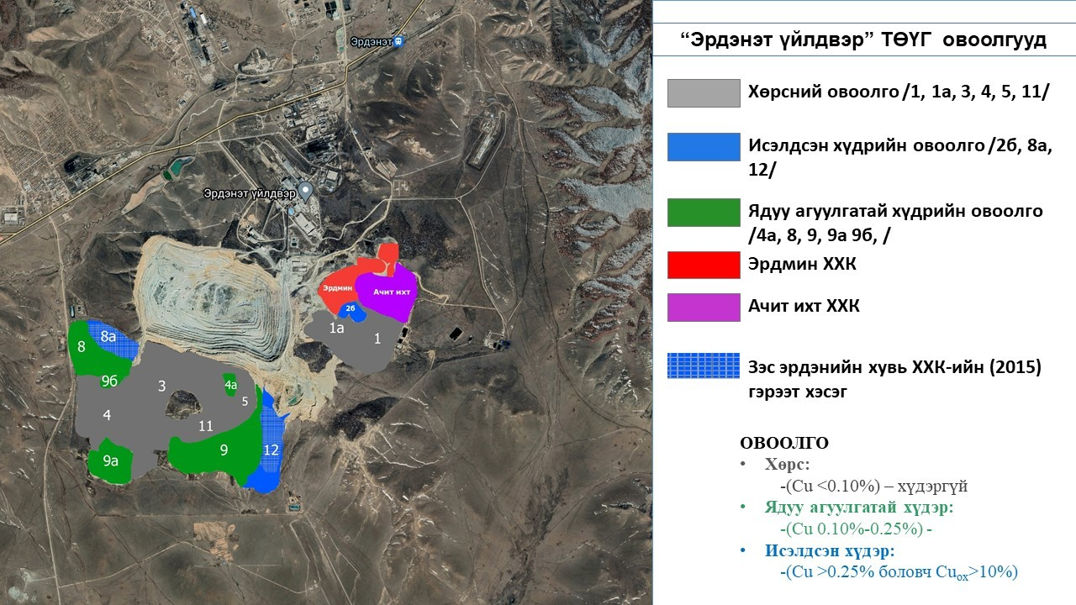

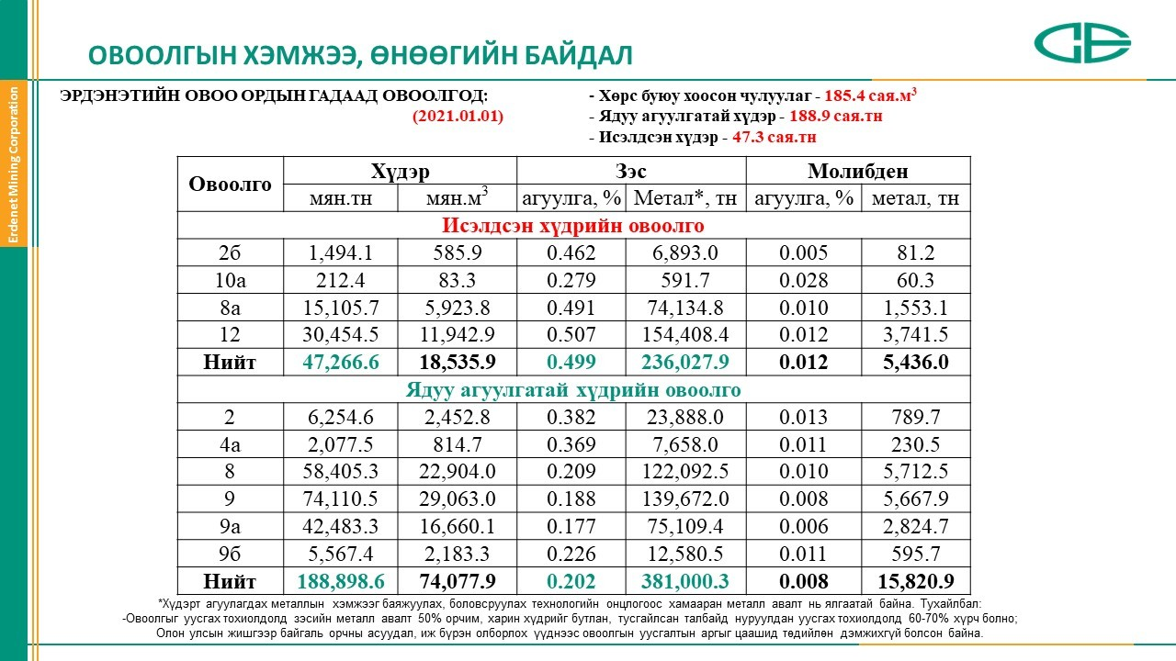

Исэлдсэн хүдрийн овоолго дахь хүдрийн нөөц. “Эрдэнэт үйлдвэр” ТӨҮГ-ын уурхайн исэлдсэн хүдрийн овоолгын 47.3 сая тонн хүдэрт 236 мянган тонн орчим зэс агуулагдаж байна. /Дунджаар 0.499 хувийн зэсийн агуулгатай./

Балансын бус /ядуу агуулгатай/ хүдрийн нөөц. “Эрдэнэт үйлдвэр” ТӨҮГ-ын уурхайн балансын бус хүдрийн овоолгод 188.9 сая тонн хүдэрт 381 мянган тонн орчим зэс агуулагдаж байна. /Дунджаар 0.202 хувийн зэсийн агуулгатай./

Түүнчлэн тодорхой нөхцөлд үр ашигтай овоолго болон исэлдсэн овоолгын нөөц нь нийлбэр дүнгээр ойролцоогоор жил бүр 5 сая тонноор нэмэгдэж байна. Өөрөөр хэлбэл өнөөдрийн байдлаар ирээдүйд хэрэглэхээр бэлтгэсэн хүдрийн овоолгод 600 гаруй мянган тонн цэвэр зэс агуулагдаж байгаа бөгөөд хүдрээс металл авалт 50-70 хувьтай байна. Энэ нь өнөөдрийн “Эрдэнэт үйлдвэр” ТӨҮГ-ын 3 жилийн экспорттой тэнцэж байна.

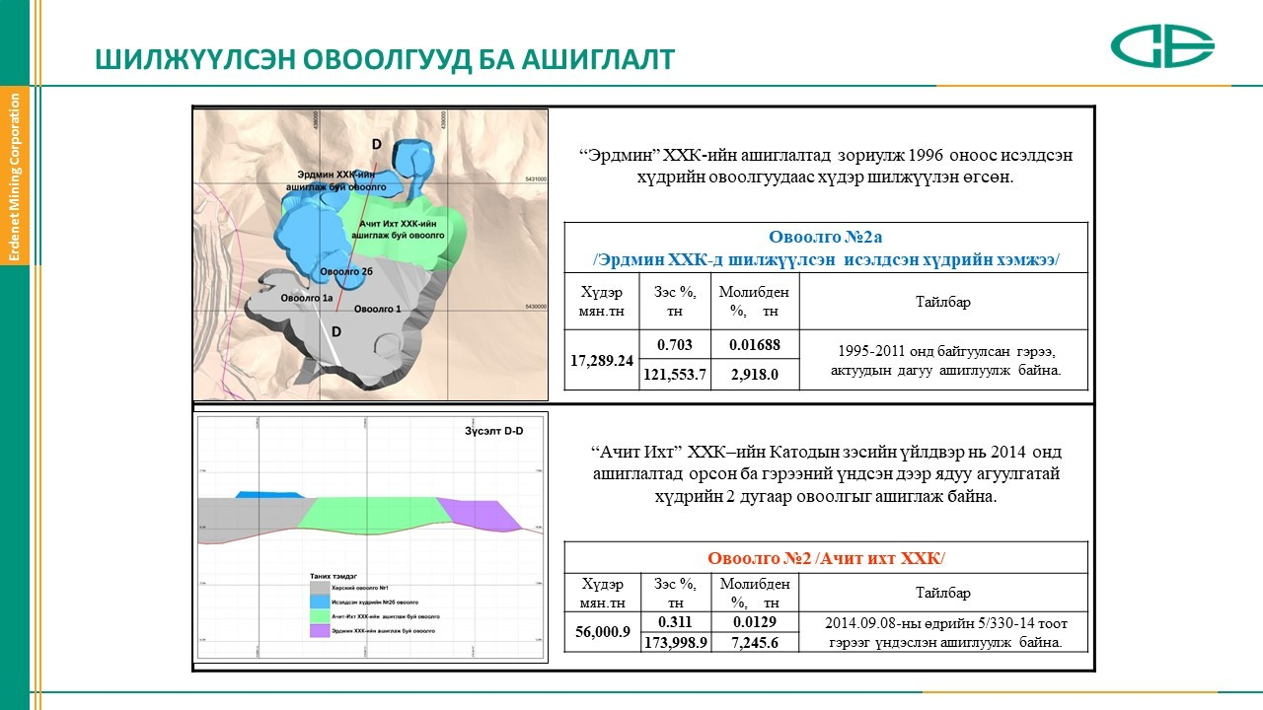

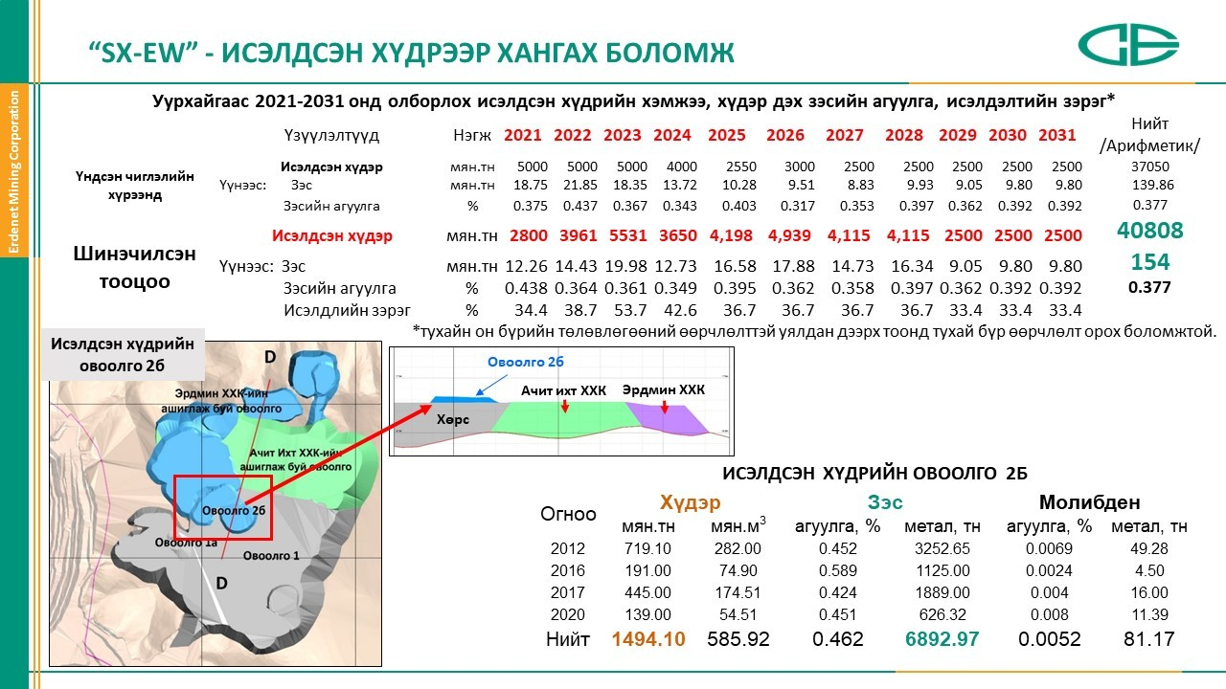

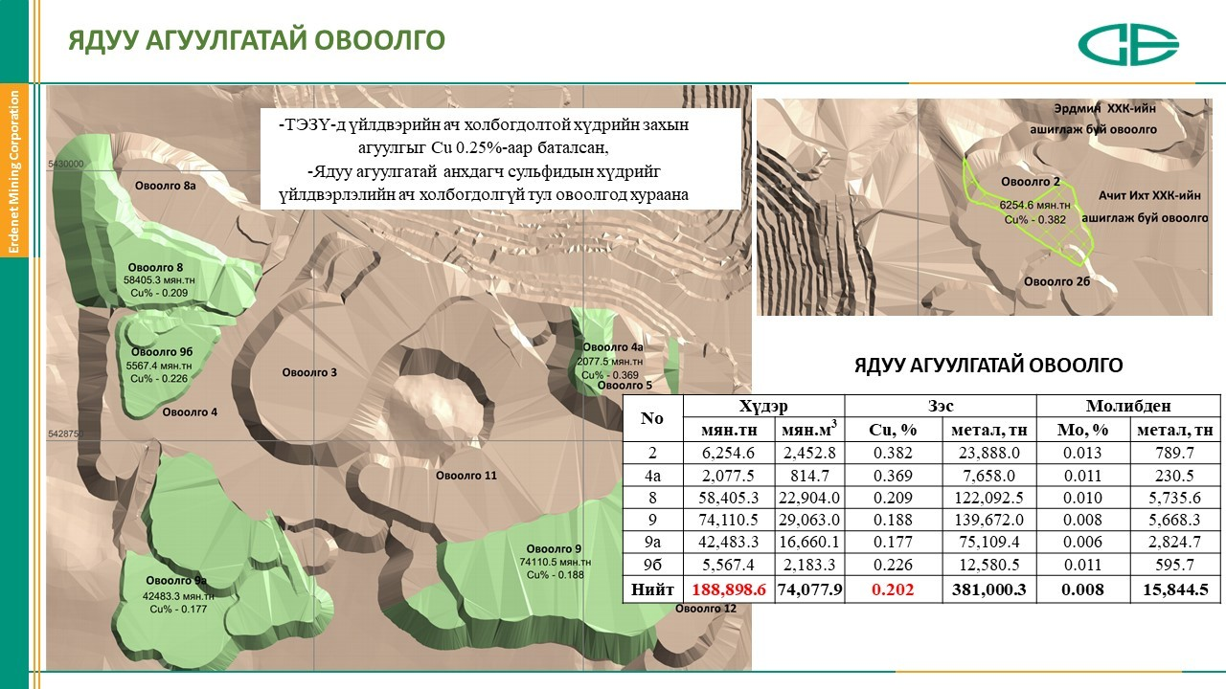

ТЕХНОЛОГИД ТОХИРОХГҮЙ ХҮДРИЙН ОВООЛГЫГ АШИГЛАЖ БАЙГАА АЖ АХУЙН НЭГЖҮҮДИЙН ТАЛААР

- “ЭРДМИН” ХХК

Уурхайн овоолгууд дахь исэлдсэн хүдрүүд дээр туршилт, судалгааны ажлыг 1994 оноос хойш хийж гүйцэтгэсний дүнд жилдээ 3000 тонн катодын зэс үйлдвэрлэхээр суурилагдсан хүчин чадалтай, Dump Leaching-SX/EW технологи бүхий “Эрдмин” ХХК-ийн туршилтын үйлдвэр баригдаж 1997 онд ашиглалтад орсон.

Үйлдвэрлэж байгаа катодын зэсийн чанарыг Английн “Alex Stewart Assayers” компани баталгаажуулдаг бөгөөд катодын зэсийн чанар +99,999 хувийн цэвэршилттэй байгаа нь Лондонгийн металлын биржийн “А” зэрэглэлийн чанарын шаардлага хангаж байна.

- Технологи: SX-EW /шүлтгүйжүүлэлт, уусган хандлалт, цахилгаан хими/
- Хүчин чадал: Жилд 2500 – 3000 тн цэвэр зэс,
- Хөрөнгө оруулалт: 16.3 сая ам.доллар
- Ажилчдын тоо: Нийт-106

Үйлдвэрлэлийн түүхий эдийн нөөц: 1995-2011 оны хооронд 14.7 сая.тн исэлдсэн хүдэр, 2.8 сая.тн балансын бус хүдэр, нийтдээ 121.5 мянган тонн зэс агуулсан, 17.3 сая тонн исэлдсэн болон балансын бус хүдрийг “Эрдмин” ХХК-д “Эрдэнэт үйлдвэр” ТӨҮГ гэрээгээр нийлүүлсэн. “Эрдмин” ХХК нь 4-5 жил ажиллах овоолгын нөөцтэй байна.

 | Огноо | Компанийн хувь эзэмшил | Нэмэлт тайлбар
1 | 1994.03.14 | “Эрдэнэт” концерн-51% 51000$ | 2 талын хооронд байгуулсан гэрээний дагуу катодын зэс үйлдвэрлэх “Эрдмин” ХХК-ийг 100.0 мянган америк долларын дүрмийн сантайгаар анх үүсгэн байгуулсан.
 |  | “Ар Си Эм” корпораци-49% 49000$
2 | 2001.04 | “Ар Си Эм” корпораци - 65% | Хувь нийлүүлэгчдийн хурлаар компанийн дүрмийн санд өөрчлөлт хийсэн.
 |  | “Эрдэнэт” УБҮ - 25%
 |  | “Эрдэнэт”" концерн - 10%
3 | 2005.01.19 | “Ар Си Эм” корпораци - 58.5% | Хувь нийлүүлэгчдийн хурлаар компанийн дүрмийн санд өөрчлөлт хийсэн.
 |  | “Эрдэнэт” УБҮ -25%
 |  | “Мико холдинг” ХХК - 10%
 |  | Ж.Дамдинжав - 6.5%

2019 оны байдлаар “Эрдмин" ХК нь өссөн дүнгээр нийт 48.8 мянган тонн катодын зэс, 24.2 сая метр цахилгааны утас, 2.9 тонн зэс тууз үйлдвэрлэсэн байна. Тус компани 2004 он гэхэд хөрөнгө оруулалтаа нөхөж түүнээс хойш тогтмол ноогдол ашиг хуваарилж иржээ.

№ | Огноо | Нийт ноогдол ашиг | "Эрдэнэт үйлдвэр” ТӨҮГ-ын ноогдол ашиг
 | 2004 - 2015 | 84.5сая $ | 21.1 сая $
 | 2016 - 2019 | 21.1сая $ | 5.3 сая $

2. “АЧИТ ИХТ” ХХК

“Ачит Ихт” ХХК-ийн гидрометаллургийн үйлдвэр жилд 10000 тн катодын зэс үйлдвэрлэх хүчин чадалтай DUMP LEACHING –SX/EW технологи бүхий үйлдвэр баригдаж 2014 оны 10 дугаар сарын 10-нд нээлтээ хийсэн. Уг үйлдвэр балансын бус хүдрийн 2 дугаар овоолгыг ашигладаг бөгөөд 2015 онд 9 дүгээр овоолгыг нэмж авсан байна. Үйлдвэрлэж байгаа катодын чанарыг Английн “ALS GLOBAL” компани баталгаажуулдаг бөгөөд катодын зэс нь +99,999 хувийн цэвэршилттэйгээр 2014 оноос одоог хүртэл Лондонгийн металлын биржийн “A” Зэрэглэлийн чанарын шаардлага хангаж байна.

- Технологи: SX-EW /шүлтгүйжүүлэлт,уусган хандлалт, цахилгаан хими /
- Хүчин чадал: Жилд 10000-11000 тн цэвэр зэс,
- Хөрөнгө оруулалт: 90 сая ам.доллар
- Ажилчдын тоо: Нийт – 218

Үйлдвэрийн түүхий эдийн нөөц: Исэлдсэн болон балансын бус хүдрийн 2А овоолго нь 174 мянган тонн зэс агуулсан 56 сая.тонн хүдрийн овоолго. 9-р овоолго 139 мянган тонн зэс агуулсан 74 сая тонн хүдрийн овоолго. Дунджаар металл авалт 60 хувьтай гэж үзвэл “Ачит-Ихт” компани нь 200-аад мянган тонн цэвэр зэс ялган авах боломжтой бөгөөд энэ нь өнөөдрийн ханшаар 1 тонн зэс 10 мянган доллар гэж үзвэл 2 тэрбум орчим ам.долларын борлуулалт хийх юм. Өөрөөр хэлбэл “Эрдэнэт үйлдвэр” ТӨҮГ-ын 2 жилийн экспорттой тэнцэж байна гэсэн үг.

 | Огноо | Компанийн хувь эзэмшил | Нэмэлт тайлбар
1 | 2003.09.10 | С. Цэрэнгүндэгмаа 100%  170,000,000 төгрөг | Нийт 170,000,000 төгрөгийн дүрмийн сантайгаар иргэн Сангажав овогтой Цэрэнгүндэгмаа “Ачит Ихт” ХХК-г гадаад дотоод худалдаа, үйлчилгээ чиглэлээр анх үүсгэн байгуулсан.
2 | 2009.06.04 | Я.Саранчимэг 100%  1,000,000 төгрөг | Иргэн Сангажав овогтой Цэрэнгүндэгмаа “Ачит Ихт” ХХК-ийн өөрийн эзэмшлийн 100%-ийг бэлэглэлийн гэрээгээр иргэн Ядамсүрэн овогтой Саранчимэгт шилжүүлсэн.
3 | 2010.02.02 | В.Цамба 100%  1,000,000 төгрөг | Иргэн Ядамсүрэн овогтой Саранчимэг нь “Ачит Ихт” ХХК-ийн өөрийн эзэмшлийн 100%-ийг бэлэглэлийн гэрээгээр иргэн Ванчинцэрэн овогтой Цамба-д шилжүүлсэн.
4 | 2010.08.26 | В.Цамба 50%  500,000 төгрөг | Иргэн Ванчинцэрэн овогтой Цамба нь “Ачит Ихт” ХХК-ийн өөрийн эзэмшлийн 50%-ийг бэлэглэлийн гэрээгээр иргэн Даяндорж овогтой Эрдэнэцэцэгт шилжүүлсэн.
Д.Эрдэнэцэцэг 50%
500,000 төгрөг
5 | 2010.09.27 | Степп Куппер ХХК 78%  Ц.Мөнхтүвшин 780,000 төгрөг | Иргэн Д.Эрдэнэцэцэг нь “Ачит Ихт” ХХК-ийн өөрийн эзэмшлийн 50%-ийг, В.Цамба нь 28%-ийг эрх шилжүүлэх гэрээгээр “Стэпп Куппер” ХХК-/Д.Бадамдаш/-д шилжүүлсэн.
В.Цамба 22%
220,000 төгрөг
6 | 2014.12.24 | Степп Куппер ХХК 78%  Ц.Мөнхтүвшин 780,000 төгрөг | Иргэн В.Цамба нь “Ачит Ихт” ХХК-ийн өөрийн эзэмшлийн үлдсэн 22%-ийг, Д.Эрдэнэцэцэгт эрх шилжүүлэх гэрээгээр шилжүүлсэн.
Д.Эрдэнэцэцэг 22%
220,000 төгрөг
7 | 2016.08.31 | Степп Куппер ХХК 78%  Ц.Мөнхтүвшин 780,000 төгрөг | “Ачит Ихт” ХХК-ийн хувь нийлүүлсэн хөрөнгийг 100,000,000 төгрөгөөр нэмэгдүүлж, иргэн Д.Эрдэнэцэцэг нь өөрийн эзэмшлийн 22%-ийг “Цагалвар” ХХК-д шилжүүлэв.
“Цагалвар” ХХК 22%
Д.Эрдэнэцэцэг

Монгол Улсын Их Хурлын энэхүү тогтоол нь байгалийн баялгийг иргэдэд тэгш хүртээхийг нээлттэй ил тод, шударгаар зохион байгуулах зохиуцуулалт хийх зорилготой. Харин “Ачит-Ихт” ХХК-ны үйлдвэр байгуулах хэлцэл нь хуулийн дагуу хийгдээгүй болохыг он дарааллаар нь харуулбал:

2010.09.03 “Эрдэнэт үйлдвэр” ХХК болон “Ачит Ихт” ХХК-нуудын хооронд хамтын ажиллагааны 5/255-10 тоот эхний гэрээг байгуулсан. Гэрээнд 5-6 сая долларт багтааж 18-24 сарын дотор барих, “Эрдэнэт үйлдвэр” ТӨҮГ 34 хувь, “Ачит-Ихт” ХХК 66 хувь эзэмшихээр заасан. Тухайн гэрээ нь Орос Монголын Зөвлөлөөр батлагдаагүй.

2011.04 Батлагдсан гэрээ, ТЭЗҮ байхгүйгээр үйлдвэрийн газар шорооны ажил эхэлсэн.

2013.07.17 “Эрдэнэт үйлдвэр” ТӨҮГ болон “Ачит Ихт” ХХК-ний хооронд байгуулсан хамтран ажиллах хоёр дахь гэрээнд “Эрдэнэт үйлдвэр” ТӨҮГ 34 хувь эзэмших, төслийн гүйцэтгэх удирдлага 10 хувь хүртэл эзэмших бөгөөд гэрээ нь 10 жилийн хугацаанд хүчинтэй байхаар заасан.

2014.09.08 “Эрдэнэт үйлдвэр” ХХК-ийн хүдрийн овоолгоос 173 мянган тонн зэс бүхий 56 сая тонн хүдрийн овоолгыг “Ачит-Ихт” компанид ашиглуулахаар шилжүүлсэн.

2014.09.24 Хуулийн дагуу ТЭЗҮ батлагдсаны дараа үйлдвэр босгох ажил эхлэх ёстой боловч үйлдвэр босгох ажил эхлээд 3 жил үргэлжилсэний дараа буюу нээлт хийхээс 20-оод хоногийн өмнө ТЭЗҮ-гээ батлуулсан.

2015.06.26 “Эрдэнэт үйлдвэр” ХХК болон “Ачит-Ихт” ХХК-ийн хооронд хамтын ажиллагааны 3 дахь гэрээг байгуулсан. Гэрээнд “Эрдэнэт үйлдвэр”-ийн авах 34 хувийг өөрчилж, катодын зэсийг борлуулсан борлуулалтын орлогоос “Эрдэнэт үйлдвэр”-т төлөх ашиглалтын төлбөрийн хэмжээ гэдэг ойлголт гаргаж ирсэн. Энэ нь:
2015 онд 0,5 хувь,
2016 онд 1 хувь,
2017 онд 1,5 хувь,
2018-2034 он дуустал 2 хувь байхаар өөрчлөн тусгажээ.

Мөн гэрээг 20 жилийн хугацаанд хүчин төгөлдөр байхаар байгуулжээ. Ингээд “Эрдэнэт үйлдвэр” ТӨҮГ-ын 34 хувийг эзэмших асуудал энэ гэрээгээр байхгүй болсон. Мөн гэрээнд нэмэлт хийж 9-р овоолгыг нэмж өгсөн. Уг овоолго нь 139 мянган тн зэс агуулсан 74 сая тонн хүдрийн овоолго юм.

2016.11.10 Ашигт малтмалын тухай хуульд нэмэлт өөрчлөлт оруулж үүсмэл орд гэдэг нэр томьёо гарч ирсэн. Ашигт малтмалын тухай хуулийн 4.1.27.д “үүсмэл орд” гэж олборлолт, боловсруулалт, баяжуулалтын явцад ялгагдсан ашигт малтмалын тодорхой агуулга бүхий дахин боловсруулахад эдийн засгийн үр ашиг гаргаж болохуйц хүдэр, ашигт малтмалын овоолгыг хэлнэ гэж заасан. Энэ хуулийн дагуу “Ачит-Ихт” ХХК “Эрдэнэт үйлдвэр” ТӨҮГ-ын овоолгыг үүсмэл ордод хамааруулж “Эрдэнэт үйлдвэр” ТӨҮГ-ын зөвшөөрөлгүйгээр үүсмэл ордын гэрчилгээг төрийн захиргааны байгууллагаас авсан байдаг.

Мөн хуулинд АМНАТ 5 хувь байдаг атал энэ өөрчлөлтөөр үүсмэл ордоос олборлосон бүтээгдэхүүнд ногдох ашигт малтмалын нөөц ашигласны төлбөрийн хэмжээ тухайн бүтээгдэхүүний борлуулалтын үнэлгээний 2.5 хувь, энэ хуулийн 47.5-д заасан нэмэлт төлбөрийн хэмжээ 0 хувьтай тэнцүү байна” гэж оруулж 2017.01.01-ээс мөрдөхөөр тусгасан байна.

2018.08.06 49 хувийнхан “Эрдэнэт үйлдвэр” ТӨҮГ-ын удирдлагад ажиллаж байхдаа “Ачит-Ихт” ХХК-д “Эрдэнэт үйлдвэр” ТӨҮГ нь 34 хувиа авах, зэс борлуулсан борлуулалтын орлогоос гэрээнд заасны дагуу тодорхой хувиар төлнө гэсэн нь хуулийн заалттай зөрчилдөж байгаа. Хуулийн заалтанд АМНАТ 5 хувь байдаг, “Эрдэнэт үйлдвэр”-ийн зөвшөөрөлгүй үүсмэл ордын гэрчилгээг төрийн захиргааны байгууллагаас гаргуулж авсан,“Ачит-Ихт” ХХК-д 116,2 га талбайг хязгаарлагдмал эрхтэйгээр ашиглуулахаар гэрээ байгуулсан нь Иргэний хууль, Газрын тухай хуулийн заалтыг зөрчсөн, 2013.07.17-нд байгуулсан хамтран ажиллах гэрээнд “энэ гэрээг Эрдэнэт үйлдвэрийн дүрмийн дагуу 2013 онд багтаан компанийн зөвлөлийн хурлаар батлуулна” гэж заасан боловч гэрээг зөвлөлийн хурлаар батлуулаагүй байгаа зэрэг зөрчлүүдийг арилгахыг тусгасан санал хүргүүлжээ.

2018.09.07 Мөн “Ачит-Ихт” ХХК-д дахин “34 хувийн асуудлыг шийдсэний дараа давуу эрхийн хувьцаа гаргах, хуульд нийцээгүй, гэрээний үүргээ илтэд зөрчсөн үйл ажиллагаа явуулахгүй байх, өмнөх албан тоотод дурдсан ажлуудыг шуурхай хийх талаар хүсэлт хүргүүлжээ.

3. “ЗЭС ЭРДЭНИЙН ХУВЬ” ХК

“Зэс эрдэнийн хувь” ХК-иас “Эрдэнэт үйлдвэр” ТӨҮГ-ын өмчлөлд байгаа исэлдсэн хүдрийн овоолгуудыг ашиглан зэсийн үйлдвэр байгуулах асуудлаар 2009 оноос хойш удаа дараа хүсэлт тавьж улмаар ТӨХ-ноос холбогдох шийдвэрүүд гаргасан ч хэрэгжээгүй байдаг. Тиймээс тухайн үед Ерөнхий сайдаар ажиллаж байсан Н.Алтанхуяг миний бие 2013 оны 4 дүгээр сард Орхон аймгийн иргэдээс ирүүлсэн санал хүсэлтийн дагуу Ерөнхий сайдын захирамжаар ажлын хэсэг байгуулж ажилласан юм. Энэ ажлын хэсэг нь “Зэс эрдэнийн хувь” ХК-ийн эрх зүйн байдлын талаар дүгнэлт гаргаж, бүртгэлийн талаар гарсан зөрчлүүдийг арилгаж, хуульд нийцүүлэх ажил хийсэн. Ингээд Эрдэнэт хотын 20 гаруй мянган иргэдийн оролцоотой энэхүү төслийг дэмжиж ажил болгох саналыг “Эрдэнэт үйлдвэр” ТӨҮГ-ын захирал Ц.Даваацэрэнд хүргүүлж “Эрдэнэт үйлдвэр” ТӨҮГ, Орхон аймгийн Иргэдийн төлөөлөгчдийн хурал, “Зэс эрдэнийн хувь” ХК-ийн хооронд 2013 оны 5 дугаар сарын 02-ны өдрийн 5/016-13 дугаар бүхий “Хамтран ажиллах гэрээ”-г 5 жилийн хугацаатайгаар байгуулсан байна.

Уг гэрээнд “Туршилт судалгааны ажлыг гүйцэтгэн, хагас үйлдвэрлэлийн туршилтыг явуулж дууссанаар эдийн засгийн үр ашигтай болох нь тогтоогдвол хүдэр ашиглах, хамтарсан үйлдвэр байгуулах, шинээр байгуулагдах хамтарсан үйлдвэрт “Эрдэнэт үйлдвэр” ТӨҮГ 34 хувь эзэмших, “Зэс эрдэнийн хувь” ХК исэлдсэн хүдрийн 8а, 12 дугаар овоолгуудаас дээж авах, хагас үйлдвэрлэлийн туршилт судалгааны ажил явуулах, санхүүжилтийн эх үүсвэрийн асуудлыг бие даан шийдвэрлэхээр” тусгажээ.

“Зэс эрдэнийн хувь” ХК 2015 оны 02 сард Эрдэс баялгийн мэргэжлийн зөвлөлөөр батлуулсан тул “Эрдэнэт үйлдвэр” ТӨҮГ, Орхон аймгийн Иргэдийн төлөөлөгчдийн хурал, “Зэс эрдэнийн хувь” ХК-ийн хооронд 2015 оны 10 дугаар сарын 30-ны өдөр “Исэлдсэн хүдрийн овоолго ашиглах” №5/277-15 тоот гэрээг 20 жилийн хугацаатайгаар байгуулсан байна.

Энэхүү гэрээнд “Эрдэнэт үйлдвэр” ТӨҮГ-ын исэлдсэн хүдрийн 8а /74 мянган тонн зэс агуулсан 15 сая тонн хүдрийн овоолго/, 12-р овоолгуудыг /154 мянган тонн зэс агуулсан 30 сая тонн хүдрийн овоолго/ “Зэс эрдэнийн хувь” ХК ашиглаж эхэлснээр борлуулалтын орлогоосоо тооцож “Эрдэнэт үйлдвэр” ТӨҮГ-д исэлдсэн хүдрийн овоолго ашигласны төлбөр төлөх”-өөр шийдвэрлэсэн байна.

Гэвч иргэдийн оролцоотой энэ төсөл дэмжигдэлгүй сонгууль хүртэл саатуулагдсаар 2020 оны УИХ-ын сонгуулийн үеэр эцэслэн шийдэгдэж өдгөө “Эрдэнэт үйлдвэр” ТӨҮГ-тай байгуулсан гэрээний дагуу бүтээн байгуулалтын ажлаа эхлээд явж байна.

Эрдэнэтийн овоо уурхайн 8а, 12 исэлдсэн хүдрийн дээжинд 2005 оноос хүдрийн шинж чанар баяжигдах шинж чанарыг тодорхойлох туршилт, судалгааны ажлыг хийж гүйцэтгэсэний үр дүнд жилийн 10,000 тн хүчин чадалтай гидрометаллургийн HL-SX-EW технологиор катодын зэс үйлдвэрлэх төсөл бүтээн байгуулалтын 1-р шатандаа буюу “Нуруулдан уусгах байгууламж”, “Үйлдвэрийн барилга угсралт”, “Дэд бүтэц” -ийн барилга угсралтын ажлыг эхлүүлээд байна.

Үйлдвэр ашиглалтад орсоноор катодын зэсийн чанарыг олон улсын нэр хүнд бүхий компанитай хамтран ажиллаж катодын зэсийн чанар +99,999 хувийн цэвэршилттэй Лондонгийн металлын биржийн “А” зэрэглэлийн чанарын шаардлага хангасан бүтээгдэхүүн үйлдвэрлэхээр зорьж ажиллаж байна.

- Технологи: HL-SX-EW /Нуруулдан уусгалт, шүлтгүйжүүлэлт, уусган хандлалт, цахилгаан хими/
- Хүчин чадал: Жилд 10,000 – 11,000 тн
- Хөрөнгө оруулалт: 88.3 сая ам.доллар
- Ажилчдын тоо: Нийт - 208 хүн,

Үйлдвэрлэлийн түүхий эдийн нөөц: “Эрдэнэт үйлдвэр” ТӨҮГ-тай “Зэс эрдэнийн хувь” ХХК нь 8а болон 12 овоолгыг 20 жил ашиглах гэрээ байгуулан хамтран ажиллаж байна.

8а овоолго – 2005-2020 оны хооронд 14.6 сая.тн исэлдсэн хүдэр, зэсийн агуулга 0.49% буюу 71.5 мян.тн зэс агуулсан.
12 овоолго – 206-2020 оны хооронд 28.7 сая.тн исэлдсэн хүдэр, зэсийн агуулга 0.51% буюу 146.8 мян.тн зэс агуулсан.

№ | Огноо | Компанийн хувь эзэмшил | Нэмэлт тайлбар
1 | 2010.06.21 | 24552 хувьцаа эзэмшигчид – 100 хувь, | Орхон аймгийн иргэдийн санаачилгаар үүсгэн байгуулсан. Нийт 82 сая ширхэг энгийн хувьцаа гаргасан.
2 | 2020.02.17 | “Бльюмон Металлс” ХХК – 36 хувь,
 |  | “24552 хувьцаа эзэмшигчид – 30 хувь
 |  | ”Эрдэнэт үйлдвэр” ТӨҮГ – 34 хувь | Үйлдвэр ажиллаж эхэлсэн өдрөөс эхлэн “Эрдэнэт үйлдвэр” ТӨҮГ 34 хувиа эзэмшинэ.

Үндэсний Аудитын Ерөнхий газрын дүгнэлт, зөвлөмжөөс

“Эрдэнэт үйлдвэр” ХХК-ийн хүдрийн овоолгыг бусад компаниудад ашиглуулж байгаа талаар болон бусад асуудлаар хамтарсан шалгалт бас аудит хийсэн байдаг. Аудитад ”Эрдэнэт үйлдвэр” ХХК, түүний Төлөөлөн удирдах зөвлөл, “Эрдмин” ХХК, “Ачит Ихт” ХХК, “Зэс эрдэнийн хувь” ХХК, “Морьт эксплорейшн” ХХК зэрэг хүдэр боловсруулах үйл ажиллагаа явуулж буй компаниуд, аудиттай холбоотой асуудлаар нэмэлт тодруулга авах зорилгоор Сангийн яам, Ашигт малтмал, газрын тосны газар, Төрийн өмчийн бодлого, зохицуулалтын газар, Оюуны өмч, улсын бүртгэлийн газар, Орхон аймгийн Газрын алба, Гаалийн газар зэрэг байгууллагуудыг хамруулан 2015-2016 он болон 2017 оны 3 дугаар улирлын байдлаар шалгасан байна.

2014 онд ОХУ-ын Тооцооны танхим, Монгол Улсын Үндэсний аудитын газраас “Эрдэнэт үйлдвэр ХХК-д оруулсан хувь нийлүүлсэн хөрөнгийн удирдлага”-д хийсэн хамтарсан шалгалтаар гэрээ, хэлэлцээр, хууль, дүрэм, журмын заалтыг зөрчсөн 11, ноогдол ашигтай холбоотой 2, дотоод хяналттай холбоотой 4, худалдан авалттай холбоотой 5, үр ашиггүй хөрөнгө оруулалт, зардалтай холбоотой 7, нийт 29 зөрчлийг илрүүлж, холбогдох байгууллагуудад захидал хүргүүлжээ.

2013 онд ҮАГ-аас “Эрдэнэт үйлдвэр ХХК-ийн санхүүгийн зарим үйл ажиллагаа”-нд хийсэн эрсдэлийн аудитаар гэрээ, хэлэлцээр, хууль, дүрэм, журмын заалтыг зөрчсөн 1, худалдан авалттай холбоотой 4, үр ашиггүй хөрөнгө оруулалт, зардалтай холбоотой 7, дотоод хяналттай холбоотой 3, нягтлан бодох бүртгэлтэй холбоотой 7, нийт 22.

2013, 2014 онд ҮАГ-аас “Эрдэнэт үйлдвэр ХХК-ийн жилийн эцсийн санхүүгийн тайланд хийсэн санхүүгийн аудит”-аар гэрээ, хэлэлцээр, хууль, дүрэм, журмын заалтыг зөрчсөн 5, худалдан авалттай холбоотой 6, үр ашиггүй хөрөнгө оруулалт, зардалтай холбоотой 8, дотоод хяналттай холбоотой 6, нягтлан бодох бүртгэлтэй холбоотой 24, нийт 49 заалт бүхий зөвлөмжийг тус тус өгсөн байна.

Дээр дурдсан хамтарсан шалгалт болон аудитаас өгсөн зөвлөмж, илэрсэн асуудлуудад дүн шинжилгээ хийсний дүнд материаллаг шинжтэй, удаа дараа давтагдаж байсан, ач холбогдол ихтэй гэж үзсэн дараах 4 асуудлыг сонгон авч, давтан аудитад хамруулан шалгахаар болсон байна. Үүнд:

- Төрийн болон орон нутгийн өмчийн хөрөнгөөр бараа, ажил, үйлчилгээ худалдан авах тухай хуульд нийцүүлэн худалдан авах ажиллагааг зохион байгуулсан эсэх;
- “Эрдэнэт үйлдвэр” ХХК-ийн эзэмшлийн газарт үйл ажиллагаа явуулж буй хүдэр боловсруулах үйлдвэрийн үйл ажиллагааг холбогдох хууль тогтоомжид нийцүүлсэн эсэх;
- Бүтээгдэхүүн борлуулах, экспортод гаргах үнийг зохистой тогтоож, үр ашиггүй хөрөнгө оруулалт, зардлыг бууруулж, ашгийг нэмэгдүүлсэн эсэх;
- “Эрдэнэт үйлдвэр” ХХК-ийн үйл ажиллагаанд тавих дотоод хяналтыг үр нөлөөтэй хэрэгжүүлсэн эсэх.

Улмаар 2018 оны ҮАГ-ГАГ/2017/01-ДА дугаартай “Эрдэнэт үйлдвэр” ХХК-ийн үйл ажиллагаанд хийсэн аудитын зөвлөмжийн хэрэгжилтэд хийсэн давтан аудит хийжээ. Тайланд:

- “Эрдэнэт үйлдвэр” ХХК-ийн эзэмшлийн газарт үйл ажиллагаа явуулж буй хүдэр боловсруулах үйлдвэрийн үйл ажиллагааг хууль тогтоомжид нийцүүлээгүй байна.
- Гүйцэтгэх удирдлага Зөвлөлийн шийдвэргүйгээр дур мэдэн их хэмжээний сонирхлын зөрчил бүхий гэрээг байгуулж, үйлдвэрийн Төлөөлөн удирдах зөвлөл (Зөвлөл)-д Монгол Улсын хууль, “Эрдэнэт үйлдвэр” ХХК-ийн Дүрэмд заасны дагуу бүрэн эрхээ хэрэгжүүлэх нөхцлийг бүрдүүлээгүй байна.
- Эрдэс, баялгийн мэргэжлийн зөвлөлөөр хянуулаагүй, дүгнэлтгүй ТЭЗҮ-ийг ашиглан хүдэр боловсруулах үйлдвэрийг байгуулж, үйлдвэрлэл, туршилт судалгааны ажлыг явуулж байна.
- Хүдэр боловсруулах үйлдвэр байгуулах, туршилт судалгааны ажил явуулах чиглэлээр байгуулсан зарим гэрээ хүчин төгөлдөр бус, гэрээний заалтууд хэрэгжээгүй, талууд гэрээний үүргийн биелэлт, үр дүнг тооцож ажиллаагүй байна.
- Хүдэр боловсруулах үйлдвэрийн үйл ажиллагаанаас гэрээнд заасан нөхцлийн дагуу үр ашгийг бүрэн хүртэж чадаагүй, ашиглалтын болон газрын төлбөрийг дутуу авсан байна.
- “Эрдэнэт үйлдвэр” ХХК-ийн Гүйцэтгэх удирдлагууд Компанийн тухай хууль болон үйлдвэрийн Дүрмийн заалтуудыг зөрчин их хэмжээний хэлцэл хийж, борлуулалтын гэрээг байгуулсан байна.
- Зэсийн баяжмал хайлуулах болон цэвэршүүлэх зардал, молибдений баяжмалыг техникийн исэл болгоход гарах зардлыг үндэслэлгүй тогтоосон байна.

2018 оны ҮАГ-ГАГ/2017/01-ДА дугаартай “Эрдэнэт үйлдвэр” ХХК-ийн үйл ажиллагаанд хийсэн аудитын дүгнэлтийн Зөвлөмжид:

- Эрдэс, баялгийн мэргэжлийн зөвлөлөөр хянуулаагүй, дүгнэлтгүй ТЭЗҮ-ийг ашиглан Орхон аймгийн нутаг дэвсгэр дээр хүдэр боловсруулах үйлдвэр байгуулсан, туршилт судалгааны ажил явуулж байгаа “Ачит Ихт” ХХК, “Зэс Эрдэнийн хувь” ХХК, “Морьт эксплорейшн” ХХК-ийн үйл ажиллагаа, хүдэр боловсруулах үйлдвэрлэл явуулах тусгай зөвшөөрлийн эрхтэй эсэхэд хяналт тавих, холбогдох арга хэмжээг авахыг Уул уурхай, хүнд үйлдвэрийн яаманд,
- Хүдэр боловсруулах үйлдвэр байгуулах чиглэлээр байгуулсан хүчин төгөлдөр бус гэрээг ТУЗ-д танилцуулж, хуралдаанаар хэлэлцүүлж, холбогдох шийдвэр гаргуулах. Гэрээний үүргийн биелэлтийг хянаж, ашиглалтын болон газрын төлбөрийг бүрэн авч, гэрээний хэрэгжилт үр дүнг тооцох, хуульд нийцүүлэх, гэрээг хүчингүй болгох. Монгол Улсын хууль, “Эрдэнэт үйлдвэр” ТӨҮГ-ын дүрэмд заасны дагуу их хэмжээний хэлцэл хийх зөвшөөрөл олгох, үйлдвэрт үр ашигтай шийдвэр гаргах, онцгой бүрэн эрхээ хэрэгжүүлэх нөхцлийг ТУЗ-д бүрдүүлж өгөхийг Ерөнхий захиралд,
- Хүдэр боловсруулах үйлдвэр байгуулах чиглэлээр их хэмжээний болон сонирхолын зөрчил бүхий гэрээг Зөвлөлийн зөвшөөрөл, шийдвэргүй, холбогдох хуулийн заалтыг зөрчин байгуулсан, баталсан гүйцэтгэх удирдлага болон холбогдох албан тушаалтанд хариуцлага тооцох, эрх зүйн зөрчлийг арилгах, холбогдох арга хэмжээг авахыг ”Эрдэнэт үйлдвэр” ТӨҮГ-ын ТУЗ-д өгсөн байна.

Үндэсний Аудитын газраас “Эрдэнэт үйлдвэр”-ийн үйл ажиллагаанд 2015-2016 он болон 2017 оны 3 дугаар улирлын байдлаар хийсэн аудитын тайланд “Ачит Ихт” ХХК-ийн талаар:

2015 оны 5/199-15 дугаар гэрээний 2.2 дахь заалтыг үндэслэн 2015 онд 449 сая, 2016 онд 998 сая, 2017 онд 2,7 тэрбум төгрөг, нийт 4,1 тэрбум төгрөгийг ашиглалтын төлбөрт төлсөн байна. (Хавсралт No 5)
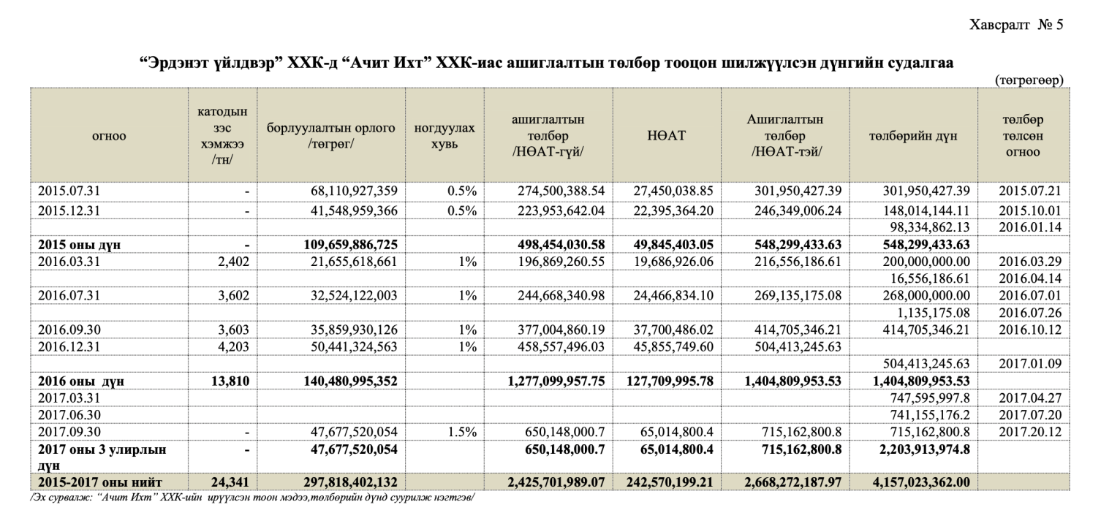

Мөн дүгнэлтэнд “Ачит-Ихт” ХХК 2014 оны 11 сараас 2017 оны 09 сар хүртэлх гаалийн статистик мэдээгээр экспортод 36.350 тн катодын зэс гаргаж, 408 орчим тэрбум төгрөгийн борлуулалтын орлого олсон байна.

“Ачит Ихт” ХХК-тай 2013 оны 07 дугаар сарын 17-ны өдөр байгуулсан АИ-13/02 дугаар гэрээний 2.2-т “...“А” тал компанийн төслийг хэрэгжүүлэх үйл ажиллагаа явуулахад шаардлагатай балансын бус хүдэр өгч байгааг үндэслэн “Ачит Ихт” ХХК-ийн хувь хөрөнгийн 34 хувийг эзэмшинэ...” гэж заасны дагуу “Ачит Ихт” ХХК-ийн 2014 - 2016 он болон 2017 оны 2 дугаар улирлын цэвэр ашгаас гэрээнд заасан 34 хувиар ноогдол ашиг олгохоор тооцоолж үзэхэд 3 жил 6 сарын хугацаанд нийт 61,7 тэрбум төгрөгийн ашиг авах боломжтой байжээ. Харин 34 хувийн эзэмшлийн асуудлыг гэрээнээс хасаж тодорхой хувь хэмжээгээр төлнө гэсний дагуу тооцоолж үзвэл 4.6 тэрбум төгрөгийг “Эрдэнэт үйлдвэр” ТӨҮГ-т төлөх тооцоо гарч байна.

Мөн талуудын байгуулсан 2010.09.03-ны өдрийн 5/255-10 дугаар гэрээний 5.1 болон 2013.07.17-ны өдрийн Хамтран ажиллах АИ-13/02 дугаар гэрээний 2.2-д "Гидрометаллургийн үйлдвэрийн төсөлд “Эрдэнэт үйлдвэр” ТӨҮГ-ын эзэмшлийг 34 хувь байна" гэж заасан. Эдгээр гэрээний заалтуудын хэрэгжилтийг хангахыг даалгасан Үндэсний аудитын газар, Сангийн яамны улсын ахлах байцаагчийн 2018.03.21-ний өдрийн 05/15 тоот албан шаардлагын дагуу "Ачит-Ихт" ХХК-д 2018.03.28-нд БШ-12О-12/245 тоот "Мэдэгдэл хүргүүлэх тухай", 2018.04.28-ны 128/24 тоот "Санал хүргүүлэх тухай" албан бичиг явуулж, гэрээний хэрэгжилтийг дүгнэх, шинэчлэх хэлэлцээр байгуулах талаар мэдэгдсэн байна. 2018 онд талууд Ажлын хэсэг байгуулж ажилласан ч тодорхой үр дүнд хүрээгүй байна.
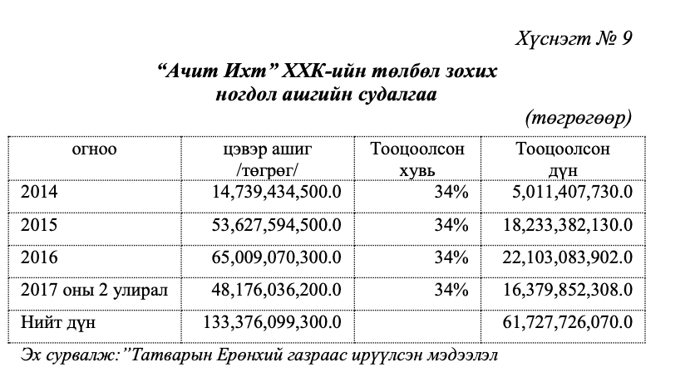

“Ачит-Ихт” ХХК нь үйлдвэрлэлээ эхэлснээс хойш 2020 оны 6 дугаар сарын байдлаар нийтдээ экспортод 64 мянган тн цэвэр зэс гаргаж 355 сая ам.доллар буюу 1 их наяд төгрөгийн борлуулалт хийгээд байна.

ОВООЛГУУДЫГ ЦААШИД АШИГЛАХ
ТАЛААРХ САНАЛ

“Эрдмин” ХК болон “Ачит-Ихт” компаниуд “Эрдэнэт үйлдвэр” ТӨҮГ-ын хүдрийн овоолгыг ашиглан цэвэр зэс боловсруулан гаргаж ихээхэн хэмжээний ашигтай ажиллаж байна. Хэдий тийм боловч энэ ашиг компани байгуулсан цөөхөн хүмүүсийн ашиг болж Орхон аймгийн иргэд ямар нэг хэлбэрээр хувь хүртэлгүй явж иржээ. “Зэс эрдэнийн хувь” ХК нь иргэдэд хувь хүртээхээр байгуулагдсан боловч аймгийн 20 гаруй мянган иргэд л хамрагдаж бусад нь хамрагдаагүй болно.

Тиймээс Үндсэн хуулийн Зургаадугаар зүйлийн 2 дахь хэсэгт “...стратегийн ач холбогдол бүхий ашигт малтмалын ордыг ашиглахдаа байгалийн баялаг ард түмний мэдэлд байх зарчимд нийцүүлэн түүний үр өгөөжийн дийлэнх нь ард түмэнд ноогдож байх эрх зүйн үндсийг хуулиар тогтооно” гэж заасныг бодитой хэрэгжүүлэх үүднээс “Эрдэнэт үйлдвэр” ТӨҮГ-ын хүдрийн овоолгоос Орхон аймгийн иргэд болон орон нутаг тодорхой хувь эзэмшиж, ашиг хүртэж байхаар боловсрууллаа.

Ингэхдээ “Эрдэнэт үйлдвэр” ТӨҮГ-ын хүрдийн овоолгыг ашиглан катодын цэвэр зэс үйлдвэрлэх үйлдвэр барих хөрөнгө оруулагчыг нээлттэй, ил тод байдлаар шалгаруулна. Гэхдээ үйлдвэрлэлийн үйл ажиллагаа эхэлснээс хойш 7-оос илүүгүй жилийн дотор эзэмшиж буй хувьцаагаа компанид эргүүлэн өгөх нөхцлийг хүлээн зөвшөөрсөн байхаар тусгалаа. Мөн “Эрдэнэт үйлдвэр” ТӨҮГ нь хуулийн дагуу хаалттай хувьцаат компанийн 34 хувийг заавал эзэмшдэг байхаар тусгасан болно.

Шинээр боссон үйлдвэр үйл ажиллагаагаа эхлээд 7-оос илүүгүй жилийн дотор 33 хувийн хувьцаа нь хөрөнгө оруулагчаас Орхон аймгийн эзэмших давуу эрхийн хувьцаа болон шилжинэ. Ингэснээр Орхон аймаг жил бүр хөрөнгө оруулалт хийх санхүүгийн эх үүсвэртэй болж уг хөрөнгийг гэр хорооллын дэд бүтэц, жижиг дунд үйлдвэрлэлийг хөгжүүлэхэд зарцуулна.

Дараах шалгуурыг хангасан Орхон аймгийн иргэд хамтарсан санд өөрийн хүсэлтээр нэгдэж орсноор хувьцаа эзэмшигч болно.

- 2022 оны 01 дүгээр сарын 01-ний өдрийн байдлаар Орхон аймагт тасралтгүй 5-аас доошгүй жил оршин суусан;
- Орхон аймагт төрсөн, 2022 оны 1 дүгээр сарын 1-нээс хойш 5 нас хүрсэн, эцэг эх нь Орхон аймагт албан ёсоор оршин сууж байгаа;

Хувьцаа эзэмшүүлэх ажлыг хэрэгжүүлэх хамтарсан санг Төрийн бус байгууллагын хэлбэрээр үүсгэн байгуулах бөгөөд шалгуур хангасан иргэдийн жагсаалт гаргах ажлыг Орхон аймгийн Улсын бүртгэлийн хэлтэс хариуцан хэрэгжүүлж, хувьцаа эзэмших хүсэлт гаргасан иргэдэд шалгуур хангасан тухай тодорхойлолт гаргаж өгөх үүрэг хүлээх болно.

Төрийн бус байгууллага нь шалгуур хангасан иргэдийг бүртгэн авах ажиллагааг Үнэт цаасны брокерийн үйл ажиллагаа эрхлэх хуулийн этгээдийн тусламжтайгаар хувьцаа эзэмшүүлэх ажиллагааг зохион байгуулна. Компанийг үүсгэн байгуулах шийдвэр гаргах үед иргэдэд эзэмшүүлэх хувьцааны тоог тодорхойлж Төрийн бус байгууллагын мэдэлд шилжүүлэх бөгөөд зуучлалын үйлчилгээ үзүүлж байгаа Үнэт цаасны компани нь бүртгэн авсан иргэн бүрийн нэрийн дансанд хувьцааг бүртгэх ажиллагааг хэрэгжүүлнэ.

Төрийн бус байгууллага нь хувьцаа эзэмшигч иргэдийн гишүүнчлэлтэй бөгөөд тэдний хувьцаагаар гэрчлэгдсэн эрхийг төлөөлөн хэрэгжүүлэх замаар эрх ашгийг нь хамгаалах зорилготой байна. Төрийн бус байгууллага нь гишүүдийн хурал хуралдуулан хувьцаа эзэмшигчдийн хурлаар хэлэлцэх асуудлаар санал өгөх хувилбар, иргэдийг төлөөлөх этгээдийг ТУЗ-д нэр дэвшүүлэх зэрэг асуудлыг хэлэлцэн шийдвэрлэж, компанийн хувьцаа эзэмшигчдийн хуралд нэгдсэн санал өгөх үүрэг хүлээнэ.

Мөн түүнчлэн ноогдол ашиг тараах ажиллагааг Үнэт цаасны компанитай байгуулсан гэрээний дагуу гүйцэтгүүлж, энэхүү ажиллагааг УИХ-ын шийдвэрийн дагуу хэрэгжүүлж байгаа эсэхэд хяналт тавих болно.

Төрийн бус байгууллага нь иргэдийн төлөөлийн байгууллага учир компанийн ТУЗ-д хараат бус байх шалгуурыг хангасан өндөр мэдлэг боловсролтой, ур чадвартай гишүүдийг нэр дэвшүүлэн сонгож, компанийн сайн засаглалын практикийг хэвшүүлэх талаар шаардлага тавьж, хэрэгжилтийг хангуулан ажилладаг чухал үүрэгтэй этгээд байна.

Харин ноогдол ашиг тараахдаа бэлэн мөнгө тараахгүй байх зарчмыг баримтлан дараах зориулалтаар олгохыг компанийн ноогдол ашгийн бодлогод тусгалаа.

- Иргэд орон сууцны зээл, хүүгийн төлбөрөө төлөх;
- Хүүхдийн сургалтын төлбөр төлөх;
- Эмчилгээний зардал төлөх;
- Даатгалын хураамжийн төлбөр төлөх;
- Ноогдол ашгийн үлдэгдлийг цаашид баталгаатай өсгөх зорилгоор эрсдэлээс хамгаалагдсан хөрөнгө оруулалтын санд төвлөрүүлэх.

Энэ тогтоол хүчин төгөлдөр болохоос өмнө байгуулагдсан хүдрийн овоолго ашиглаж байгаа бүх компанийг 1 жилийн хугацаанд энэхүү тогтоолд нийцүүлэн өөрчлөн зохион байгуулахаар тусгалаа.

---оОо---

